Marino Jeriel Cabrera Mendoza

9941-23-8505

Programación II “C”

POO Sistema de Gestion de Envios

Repositorio: https://github.com/marinojm/programacion-ii-2026/tree/main/Tarea-4-Sistema-Gestion-Envios/SistemaGestionEnvios

Evidencias
Capturas

- Estructura completa del proyecto.

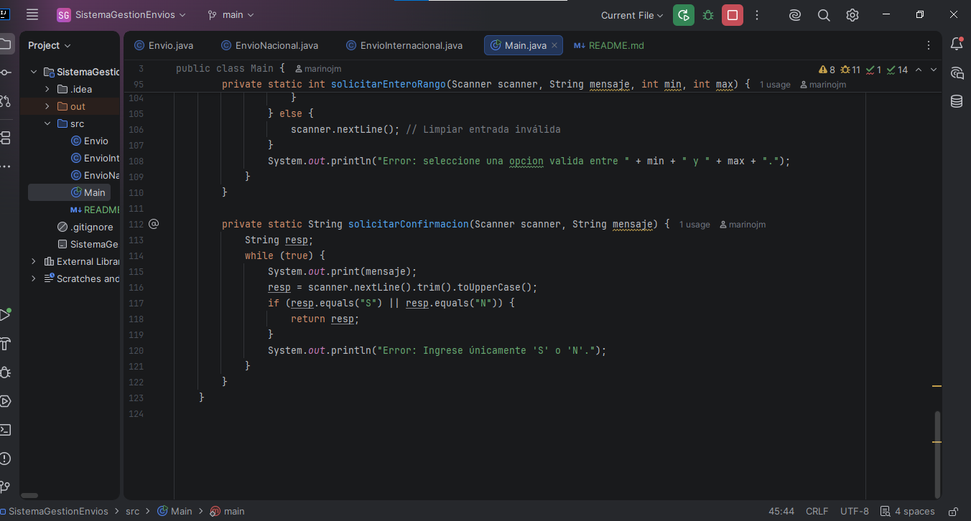
envio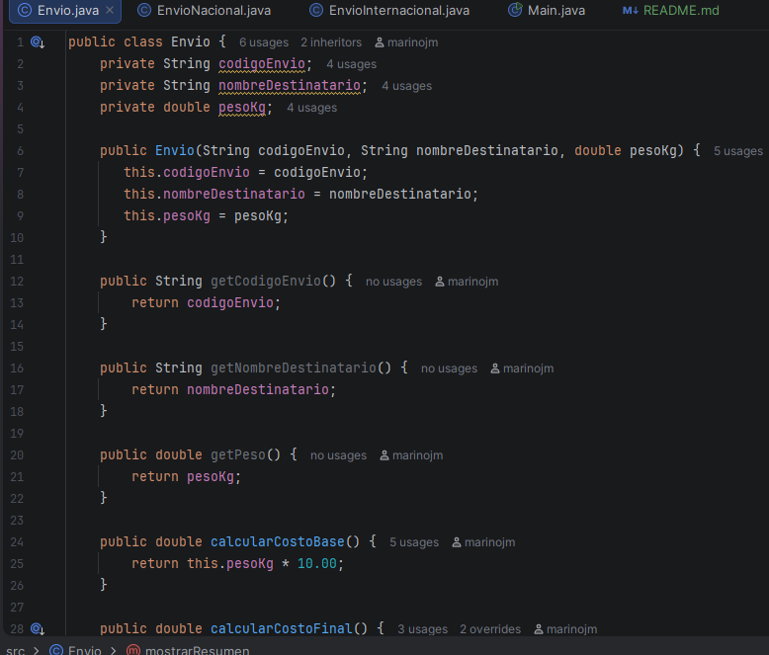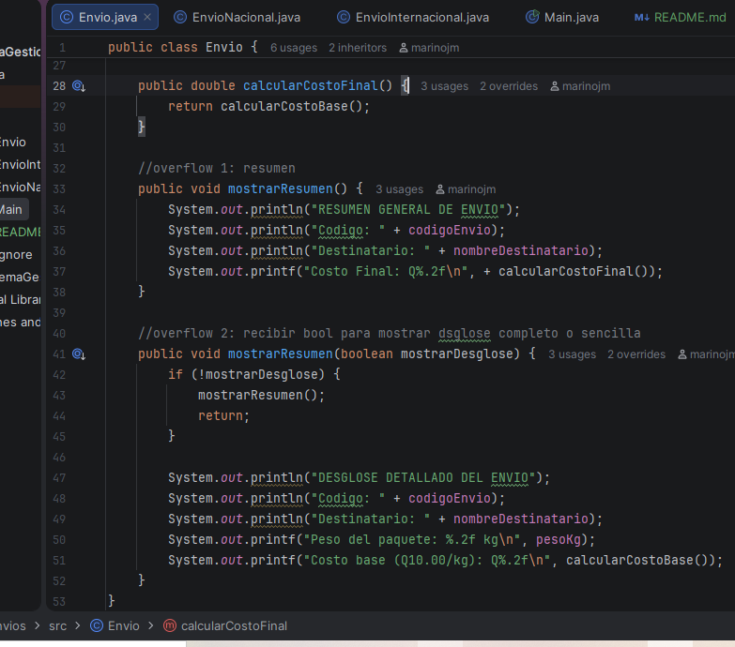

envio nacional

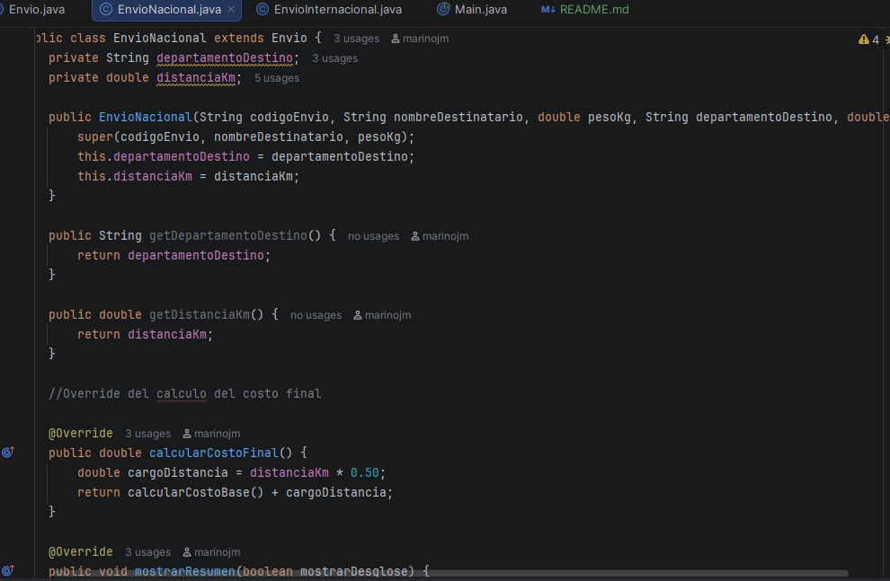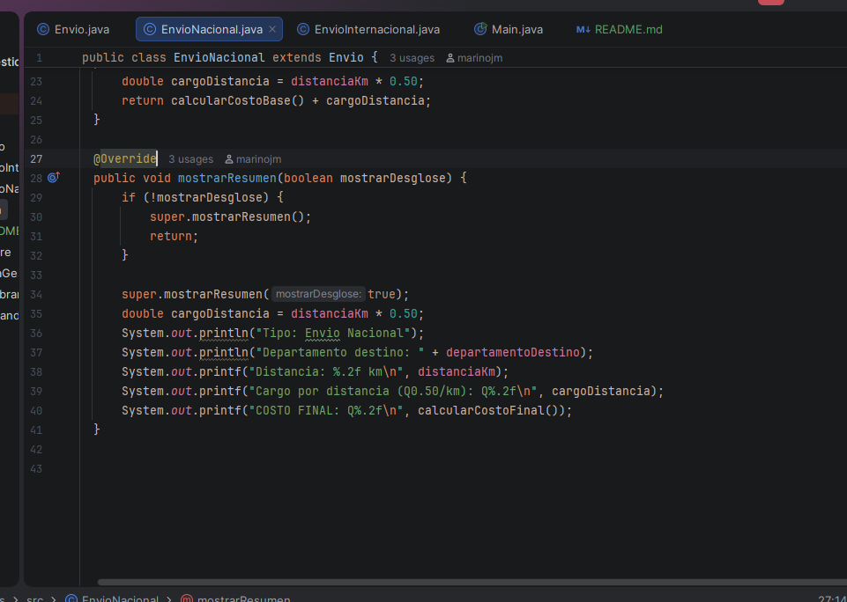

envio internacional
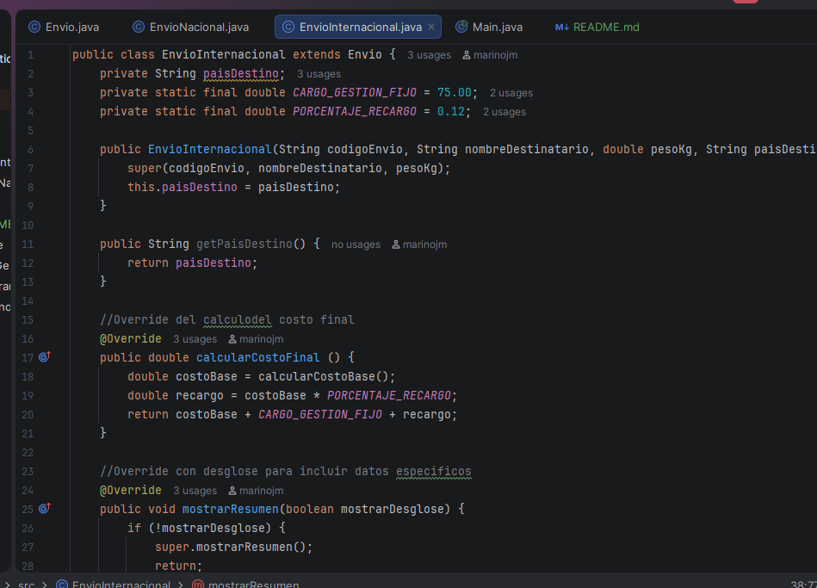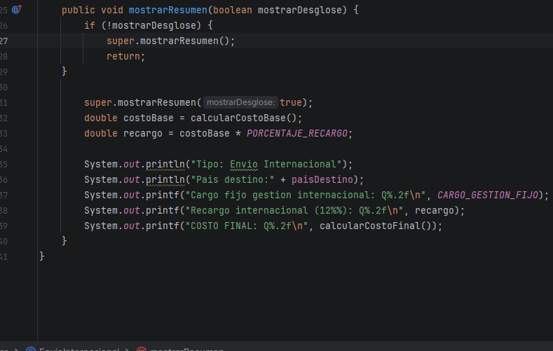

Main
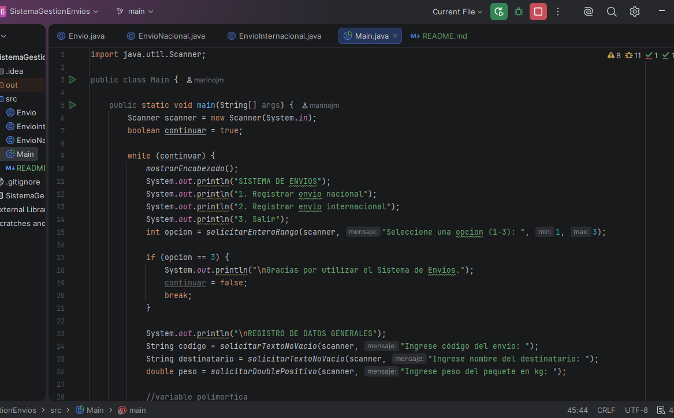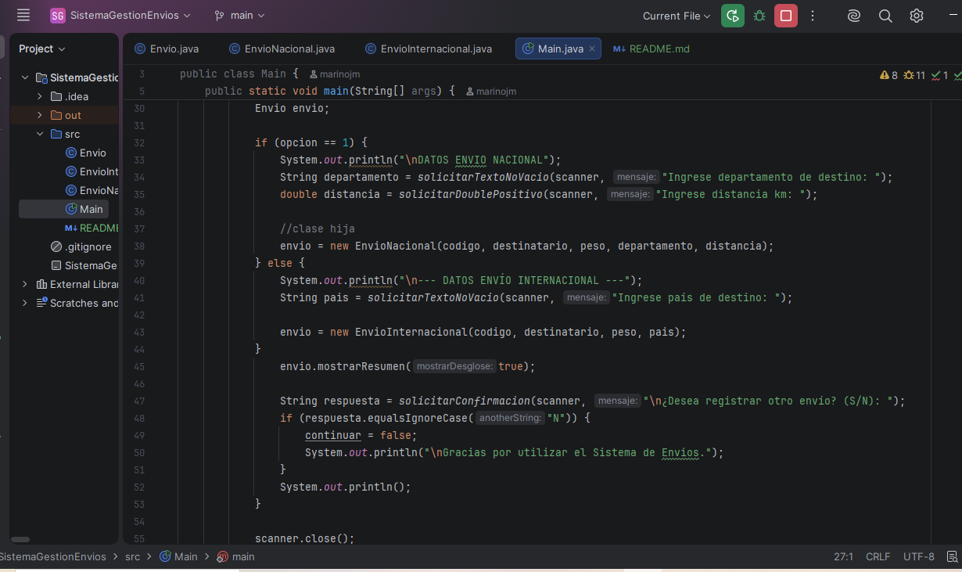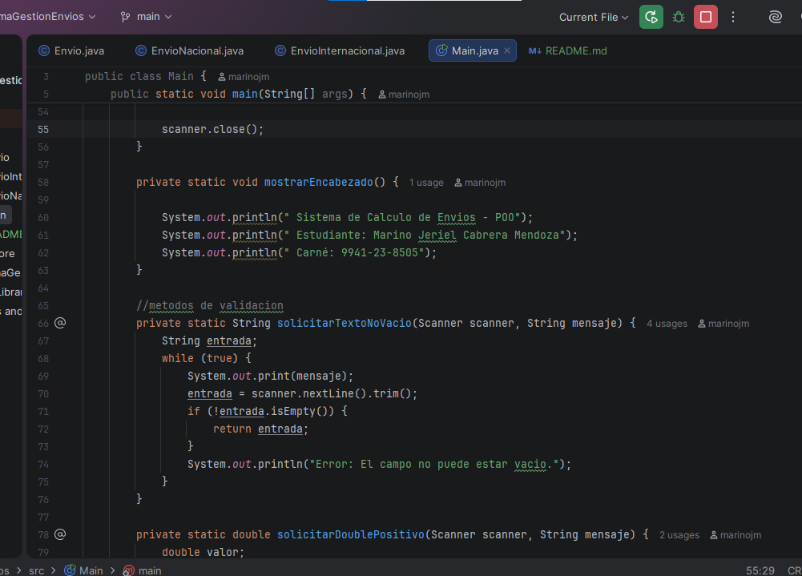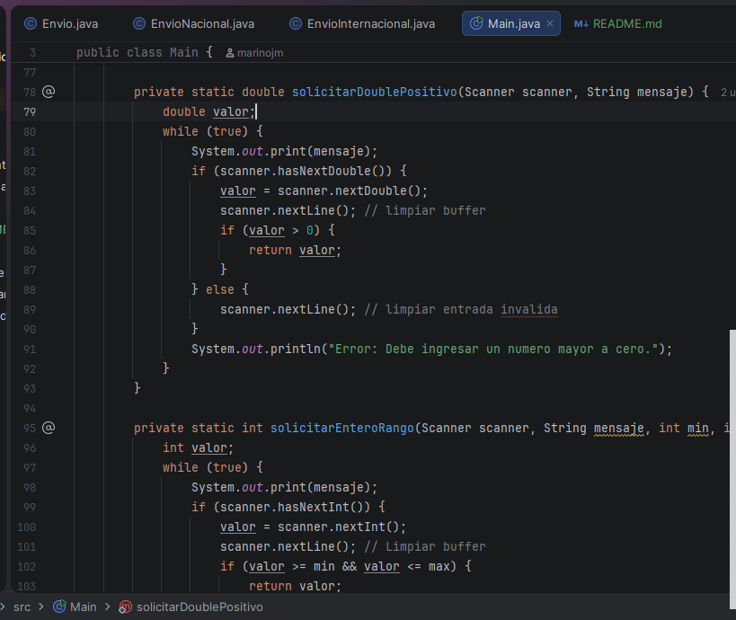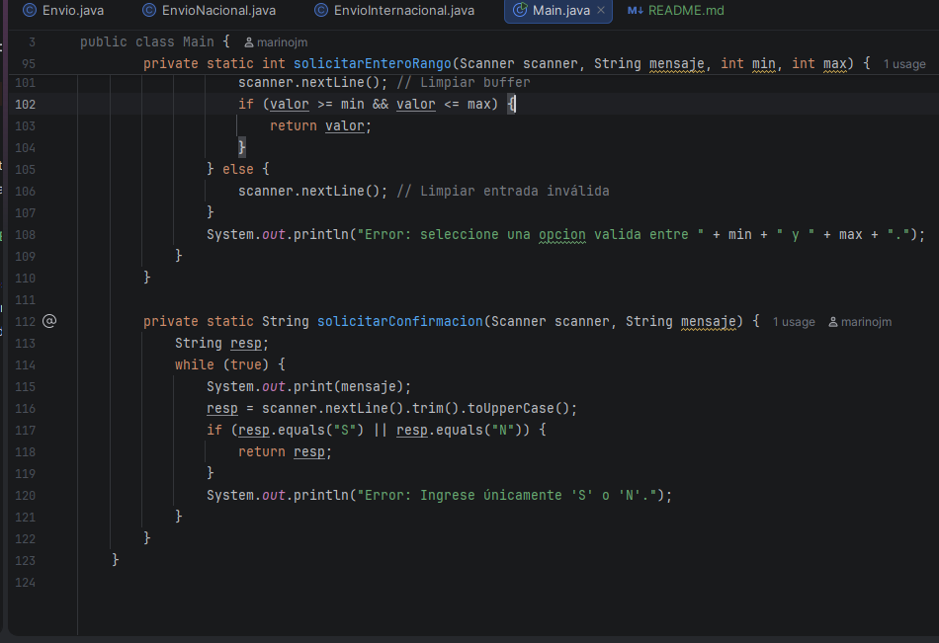

2. Ejecución de un envío nacional.

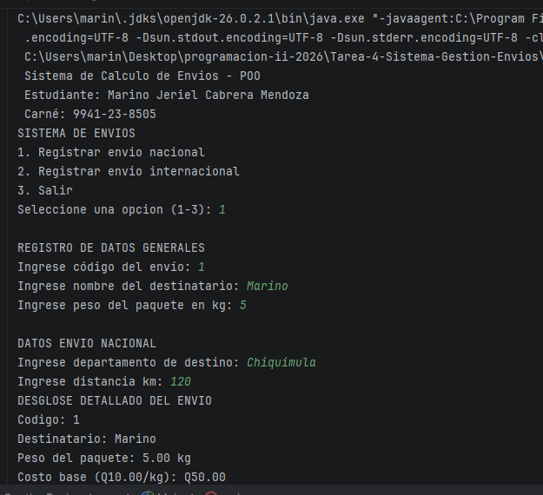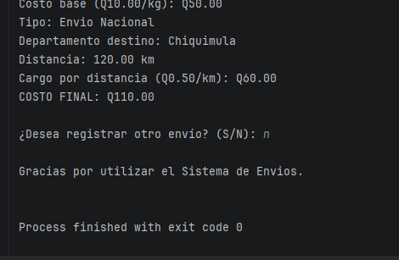

3. Ejecución de un envío internacional.
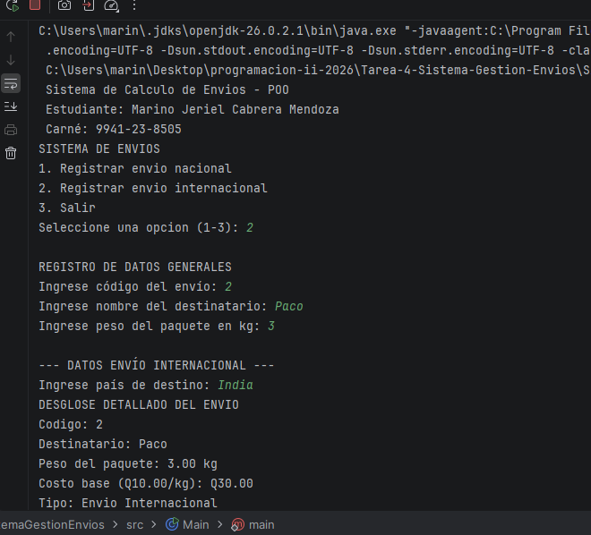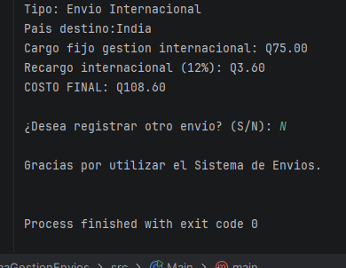

4. Validación de un peso incorrecto.

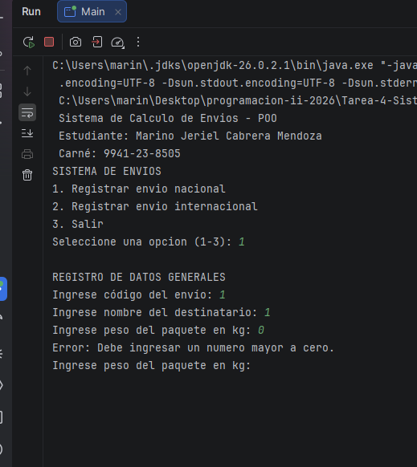

5. Menú funcionando nuevamente después de procesar un envío.
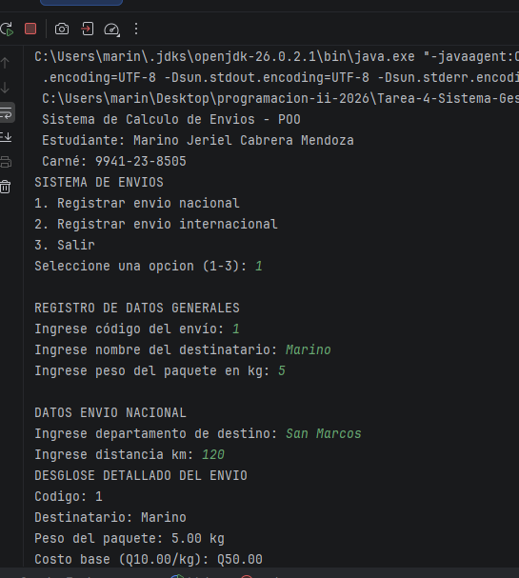
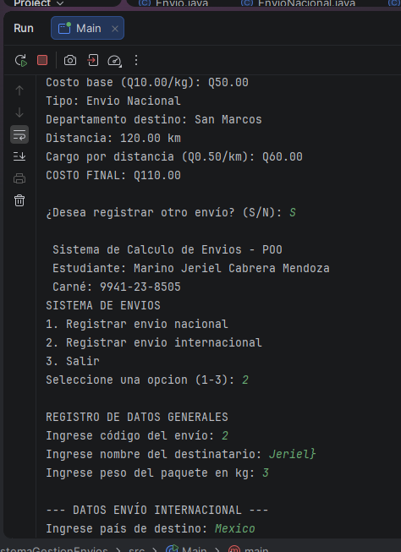
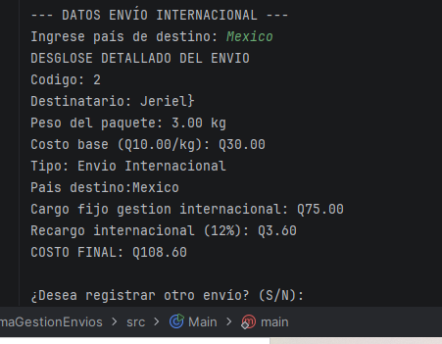

- Qué clase funciona como superclase.
la clase Envio fue diseñada para actuar como la superclase o clase padre de la arquitectura del software. En ella se encapsulan los datos fundamentales compartidos por cualquier paquete, tales como el código identificador, el destinatario y el peso en kilogramos. Adicionalmente, esta estructura define las operaciones genéricas como calcularCostoBase() y la lógica base del costo final. Al concentrar estos elementos, evita la duplicación de código y establece un contrato común para las distintas modalidades de entrega.
- Qué clases heredan de ella.
Las clases EnvioNacional y EnvioInternacional heredan directamente de la superclase Envio utilizando la palabra reservada extends. Mediante esta relación de herencia, ambas clases derivadas reutilizan el constructor base a través de la instrucción super() y acceden a los métodos de la clase padre. No obstante, cada una extiende el estado agregando atributos específicos: la distancia en kilómetros e indicación de departamento para el caso nacional, y el país de destino con recargos fijos en el internacional.
- Qué método fue sobrescrito.
El método calcularCostoFinal() fue sobrescrito mediante la anotación @Override en las clases EnvioNacional y EnvioInternacional. En la superclase Envio, este método se limita a retornar el costo base de diez quetzales por kilogramo. Sin embargo, en EnvioNacional redefine la lógica sumando un cobro adicional de cincuenta centavos por cada kilómetro recorrido, mientras que en EnvioInternacional reescribe el comportamiento agregando un cargo fijo por gestión de setenta y cinco quetzales más un recargo del doce por ciento.
- Qué método fue sobrecargado.
En la superclase Envio se implementó la sobrecarga del método mostrarResumen(), ofreciendo dos firmas distintas dentro del mismo contexto. La primera versión no recibe argumentos y despliega únicamente los datos esenciales del envío con el costo final simple. La segunda versión recibe un parámetro de tipo booleano denominado mostrarDesglose, el cual evalúa si debe mostrar la versión simplificada o imprimir una salida detallada con los montos del peso, el precio base por kilogramo y los desgloses tarifarios correspondientes.
- Cómo se demuestra el polimorfismo en Main.
La demostración del polimorfismo ocurre en la clase Main al declarar una única variable de referencia de tipo superclase llamada Envio envio. Dependiendo de la opción elegida por el usuario en el menú interactivo, dicha variable apunta dinámicamente a un objeto EnvioNacional o a uno de EnvioInternacional. Al ejecutar la instrucción envio.mostrarResumen(true), el entorno de Java resuelve en tiempo de ejecución cuál implementación específica debe llamarse, aplicando automáticamente los cálculos y salidas correspondientes a la subclase instanciada.

